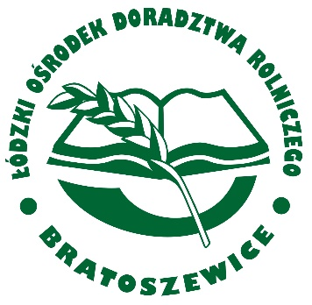
Powiatowy Zespół Doradztwa Rolniczego w Bełchatowie
prowadzi nabór na SZKOLENIE CHEMIZACYJNE podstawowe w cenie 150 zł oraz uzupełniające -kontynuacja posiadanych uprawnień (w zakresie stosowania środków ochrony roślin) - w cenie 100 zł.

Po zakończeniu kursu otrzymują Państwo Zaświadczenie o ukończeniu szkolenia
ważne 5 LAT.

ZAPISAĆ SIĘ MOŻNA TELEFONICZNIE pod numerami telefonów:
- (44) 632-52-62
- 516 816 137
- 519 301 084
- 519 301 086
- 517 738 296
- 516 816 075

Lub osobiście w placówce PZDR Bełchatów,
ul. Okrzei 49, 97-400 Bełchatów

SERDECZNIE ZAPRASZAMY ;-)

